Detta gäller för Attefallshuset

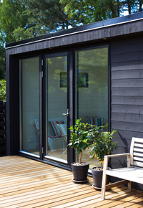

Sedan i somras får man bygga ett så kallat Attefallshus på 25 m² utan bygglov (utöver eventuell befintlig friggebod). Dessutom får det användas för permanent boende, till skillnad från den gamla friggeboden. Och takhöjden får vara upp till 4 meter, vilket gör att man även får plats med en
loftsäng, om man vill det.

Observera att även om man inte behöver något bygglov för Attefallshuset, så måste man göra en bygganmälan till kommunen, och först när de ger klartecken är det okej att börja bygga. Det brukar man få inom några veckor. Följer man inte det, så riskerar man böter på 15–20 000 kr. Givetvis måste man också följa reglerna i Plan- och bygglagen. Och ställer man det närmare tomtgränsen än 4,5 meter måste man dessutom ha sina grannars medgivande.

Den nya lagen innebär också förenklingar för den som vill bygga till sitt hus. Nu får man göra en tillbyggnad på 15 m² på sitt hus utan bygglov. Och att sätta in två takkupor utan bygglov. Är du osäker på de nya reglerna, så hjälper vi på Woody Bygghandel dig gärna att reda ut dem.

För ytterligare information, vänligen kontakta:
Mikael Tykesson, marknadschef Woody Bygghandel, mikael.tykesson@woody.se, tel. 0702 -15 75 37

Woody Bygghandel AB är en frivilligkedja inom byggmaterial som med sina 7 miljarder i omsättning, på 122 butiker, är Sveriges ledande kedja med ett tydligt fokus på proffskunden och den medvetne konsumenten. Kedjan ägs av lokala entreprenörer som samarbetar inom områden såsom inköp, marknad, it, miljö och utbildning. Mer info på www.woody.se

